1.

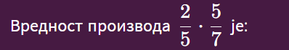
- 1/3
- 3/11
- 2/7

2.

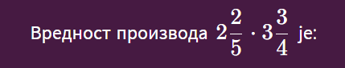
- 4
- 8
- 12
- 9

3.

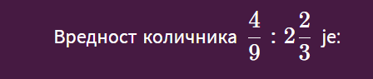
- 3/6
- 2/6
- 1/6
- 4/6

4.
- 2/4
- 3/8
- 13/15
- 11/12

5.

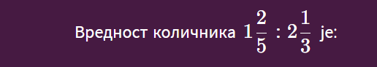
- 4/10
- 3/5
- 2/11
- 2/8

6. Вредност количника 1/ 2:0,25 је:
- 3
- 5
- 9
- 2

7. Вредност производа 1,2 ⋅ 4/ 5 = 23/12
- тачно
- нетачно

8. Означи тачне одговоре:
- 2,4:0,3=0,8
- 0,31:10=3,1
- 0,31⋅10=3,1
- 2,4:0,3=8

9. Означи тачне одговоре:
- 0,3⋅0.4=0,12
- 0,32:0,08=4
- 0,3⋅0,4=1,2
- 0,32 : 0,08 = 0 ,4

10. Две петине неког броја је број 10. О ком броју се ради?
- 37
- 24
- 25
- 32

11. х : 2,3= 2 7 ​ Решење ове једначине је:
- 5.05
- 8.05
- 7.05
- 6.05

12. Миша је прочитао 84 стране књиге, а то су 3/4 целе књиге. Колико страна има књига коју Миша чита? (упиши смо број)

13. Вера је купила лубеницу од 4,5 kg по цени од 18,50 динара за килограм. Понела је 100 динара. Колико је Вери остало новца?
- 16,75
- 19,75
- 16,11
- 16,55

14. Вредност израза (3,89−2,39)⋅6,6 је
- 9,9
- 8,9
- 2,9
- 7,9

15. Решење једначине 3,445 : х = 1,3 је:
- 2,65
- 2,00
- 65
- 3,65

16.

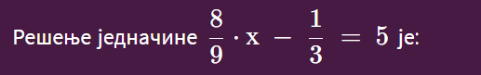

17. Софијина мама је купила на пијаци 10,5 килограма јагода и платила их 787,5 динара. Сутрадан је Софију послала да јој купи још 3 килограма (по истој цени за килограм јагода). Колико је Софија платила јагоде? (упиши само број)

18.

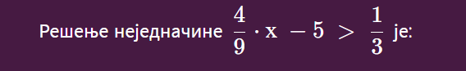
- х>23
- x<14
- х>12
- x<12

